SCHEDA INFORMATIVA

Denominazione Scuola I.I.S. T. D’Oria (succursale)
Indirizzo Via Battitore 84 - 10073
Telefono 011 9206970
Fax 011 9209225
Comune di Ciriè

IMPIANTI SPORTIVI:
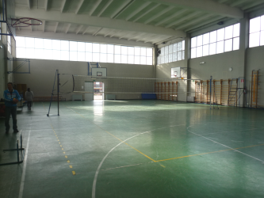

PALESTRA
DIMENSIONI: 30 m. x 17.80 m.
ALTEZZA: 7.40 m.
MQ: 534

ATTIVITA’ PRATICABILI:
Ginnastica a corpo libero, basket, volley.

NOTE
Accesso diretto dagli spogliatoi al piano palestra.
Tipo di pavimentazione: PVC.

SERVIZI

Spogliatoi atleti: 2
- Wc: 2
- Docce: 8
Spogliatoi giudici/istruttori: 1
- Wc: 1
- Docce: 1
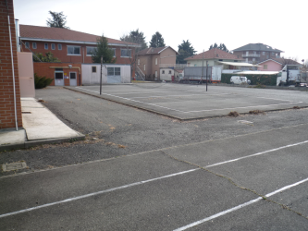

PLAYGROUND ESTERNO

ATTIVITA’ PRATICABILI:
volley, corsa veloce (60 m).

NOTE
Tipo di pavimentazione: BINDER in conglomerato bituminoso.

CONCESSIONE UTILIZZO:
Per informazioni circa la possibilità di accedere agli impianti rivolgersi alla sede del Comune di Ciriè: MAIL: daniele.antonelli@comune.ciriè.to.it; raffaello.barbieri@comune.ciriè.to.it;
TELEFONO: 011.9218155-149
Per informazioni di altra natura potete rivolgervi alla Città metropolitana di Torino.
MAIL: impiantisport@cittametropolitana.torino.it
TELEFONO: 011.8616244 – 45 – 46 – 47

